**Αφού διαβάσετε τα δύο κείμενα για το Πάσχα στη Γερμανία, απαντήστε τις ερωτήσεις (Σ/Λ)**

**ΚΕΙΜΕΝΟ 1ο**

Κάποιο πασχαλιάτικο έθιμο στη Γερμανία λέει, πως την Κυριακή του Πάσχα ο λαγός φέρνει τα σοκολατένια αυγά και τα κρύβει για να τα ψάξουν τα παιδιά . Όταν το επιτρέπει ο καιρός η αναζήτηση γίνεται στον κήπο, αλλιώς μέσα στο σπίτι.

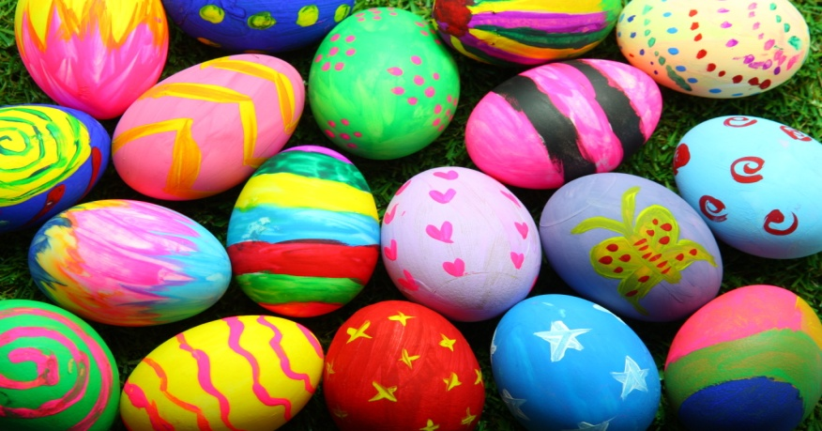

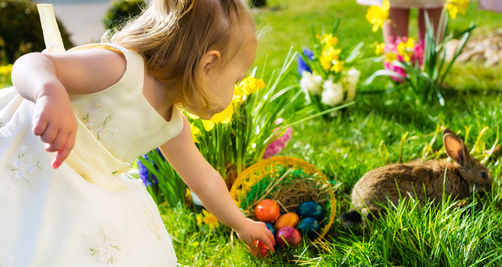

Όπως και στην Ελλάδα τα αυγά συμβολίζουν την Ανάσταση. Εκεί τα ζωγραφίζουν πολύχρωμα και με πολύ φαντασία για το στόλισμα των σπιτιών τους. Συγκεκριμένα παίρνουν ένα αυγό και το τρυπάνε με μια βελόνα στις δυο άκρες. Ύστερα φυσάνε δυνατά από τη μια τρύπα για να φύγουν ο κρόκος και το ασπράδι. Τώρα είναι έτοιμο να το ζωγραφίσουν με το χέρι, και στη συνέχεια να το κρεμάσουν σε κάποιο έπιπλο ή ακόμα και δέντρο. Πολλές φορές στερεώνουν τα αυγά σε καλαμάκια και φτιάχνουν έτσι μια «Πασχαλινή ανθοδέσμη».

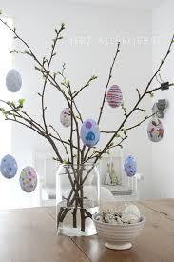

Οι μαμάδες φτιάχνουν ένα γλυκό που λέγεται Osterstollen.

Το Μεγάλο Σάββατο ανάβουν σε μερικά χωριά μια μεγάλη φωτιά μπροστά από την εκκλησία την οποία αγιάζει ο παπάς ( καθολικός ). Από εκεί ανάβει τη λαμπάδα με το Άγιο Φως και την παίρνει μέσα στη σκοτεινή εκκλησία. Η κοινότητα τραγουδά 3 φόρες το Lumen Christi, το Φως Χριστού.

Όπως προαναφέρθηκε, την Κυριακή το πρωί μετά την εκκλησία, τα παιδιά ψάχνουν τα αυγά που έχει κρύψει ο λαγός ( παλιότερα ήταν η αλεπού ή ο κούκος ). Είναι ένα σύμβολο της γονιμότητας, της αποτελεσματικότητας και του πλούτου.

Τα αυγά και τα λαγουδάκια που βρίσκουν τα παιδιά στους θάμνους, στην Κυριακάτικη βόλτα είναι σοκολατένια και τα παιδιά τα μαζεύουν σε καλαθάκια

**ΚΕΙΜΕΝΟ 2**

Είτε σκοπεύετε να πάτε στη Γερμανία για τις πασχαλινές σας διακοπές είτε απλά έχετε την περιέργεια να μάθετε πόσο διαφέρουν τα πασχαλινά έθιμα στη βόρεια αυτή ευρωπαϊκή χώρα, το αφιέρωμα αυτό θα σας δώσει μια γενική ιδέα για το πώς γιορτάζουν το Πάσχα οι Γερμανοί ή έστω όσοι τηρούν πιστά τις παραδόσεις. Υπάρχουν κάποιες ομοιότητες, όπως το πασχαλινό αρνί ή τα βαμμένα αβγά, όμως πολύ περισσότερες είναι οι διαφορές.

**1.** Ουσιαστικά, για τους Γερμανούς η πασχαλινή περίοδος ξεκινάει τη Μεγάλη Πέμπτη, η οποία ονομάζεται "Gründonnerstag". Η ονομασία μπορεί να παραπέμπει στη γερμανική λέξη "grün", που σημαίνει "πράσινο", ωστόσο στην πραγματικότητα προέρχεται από μια παλιά λέξη: "grönan", δηλαδή "κλάμα", αφού η Μ. Πέμπτη είναι η μέρα του μυστικού δείπνου του Ιησού με τους μαθητές και η προδοσία από τον Ιούδα. Πάντως, τη μέρα αυτή οι Γερμανοί συνηθίζουν να τρώνε πράσινα χορταρικά.

**2.** Η Μεγάλη Παρασκευή ονομάζεται και "Karfreitag", δηλαδή η "Παρασκευή του θρήνου", ενώ θεωρείται μέρα σιωπής και περισυλλογής, κατά την οποία δεν πρέπει να ακούγονται τραγούδια ή οποιαδήποτε μορφή μουσικής. Όπως στην Ελλάδα; Ακόμη πιο αυστηρά, αφού στη Γερμανία δεν χτυπούν ούτε καν οι καμπάνες των εκκλησιών. Και μπορεί στην Ελλάδα η νηστεία της Μεγάλης Παρασκευής να είναι εξαντλητικά αυστηρή και ν' απαγορεύεται - σύμφωνα με την παράδοση - ακόμη και το λάδι, ωστόσο οι Γερμανοί είναι πολύ πιο ελαστικοί στο θέμα του φαγητού και τη συγκεκριμένη μέρα τρώνε ψάρι.

**3.** Οι Γερμανοί βάφουν αβγά σε διάφορα χρώματα - όχι μόνο κόκκινα - θεωρώντας ότι αποτελεί μια μορφή ευλογίας πριν το τέλος της νηστείας του Πάσχα. Ωστόσο, δεν αρκούνται να βάλουν τα βαμμένα αβγά σ' ένα μπολ, που θα το τοποθετήσουν σε περίοπτη θέση στο σαλόνι, αλλά τα κρεμάνε στα ονομαζόμενα Πασχαλιάτικα δέντρα - το αντίστοιχο του χριστουγεννιάτικου δένδρου, αλλά το Πάσχα. Μάλιστα, αυτό το έθιμο έχει αρχίσει να εξαπλώνεται και σ' άλλες χώρες τα τελευταία χρόνια, όπου δεν νοείται θρησκευτική γιορτή χωρίς δέντρο.

**4.** Το βράδυ του Μ. Σαββάτου, συνηθίζεται ν' ανάβουν φωτιές. Θα μου πείτε ότι κάτι αντίστοιχο γίνεται και σε πολλά μέρη της Ελλάδας, με τη διαφορά ότι οι Γερμανοί δεν καίνε τον Ιούδα. Σύμφωνα με την παράδοση, χρησιμοποιούν ξύλα από το χριστουγεννιάτικο δένδρο, ενώ η φωτιά συμβολίζει το τέλος του χειμώνα και τον ερχομό της άνοιξης

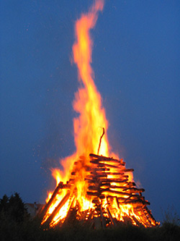

**5.** Μπορεί να μην το σουβλίζουν, όμως το αρνί, που συμβολίζει την άνοιξη και τη γονιμότητα, αποτελεί το βασικό, πασχαλιάτικο φαγητό των Γερμανών, όπως και των περισσότερων Ευρωπαίων τις μέρες αυτές. Ωστόσο, οι Γερμανοί "τιμούν" ακόμη περισσότερο το άκακο τετράποδο, αφού πολλοί συνηθίζουν να ετοιμάζουν κι ένα κέικ, που έχει το σχήμα αρνιού!

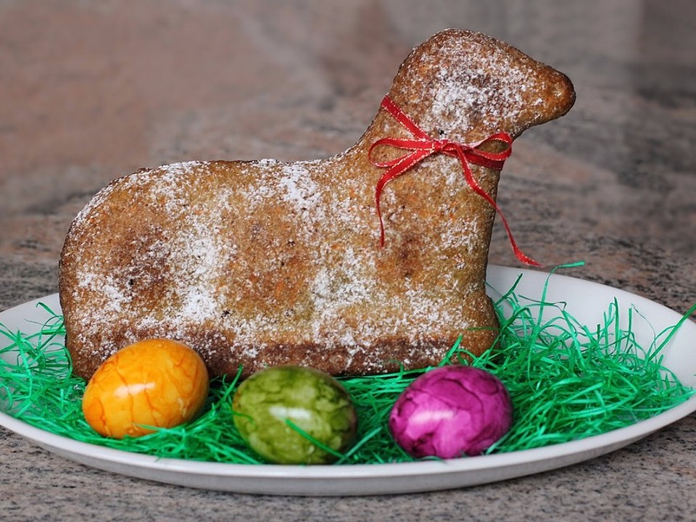

**6.** Σε πολλές περιοχές της Γερμανίας οι κάτοικοι φτιάχνουν μεγάλες μπάλες από άχυρο, τις οποίες στοιβάζουν σε μια ξύλινη ρόδα. Στη συνέχεια βάζουν φωτιά στη ρόδα και την αφήνουν να κυλήσει σ' έναν λόφο το βράδυ της Κυριακής του Πάσχα. Αν αυτή καταφέρει να φτάσει στο τέλος του προορισμού της άθικτη, τότε σημαίνει ότι η σοδειά θα είναι καλή.

**7.** Αν βρεθείτε τη Δευτέρα του Πάσχα στη Γερμανία θα δείτε πολλούς Γερμανούς να γελάνε. Υπεύθυνο γι' αυτήν την σπάνια ευθυμία των συνήθως σοβαρών Γερμανών δεν θα είναι η πολλή μπύρα που ήπιαν στο πασχαλινό τραπέζι, αλλά ένα παλιό έθιμο. Σύμφωνα μ' αυτό, με το γέλιο εκφράζεται η χαρά για την ανάσταση του Ιησού από τους νεκρούς. Γι' αυτό το λόγο, τη συγκεκριμένη μέρα, οι ιερείς τελούν μια χαρούμενη Θεία Λειτουργία για τους πιστούς.

ΚΑΛΟ ΠΑΣΧΑ FROHE OSTERN

1. Στη Γερμανία τα αυγά τα φέρνει ο νονός και η νονά και είναι σοκολατένια.
2. Στη Γερμανία δε σουβλίζουν αρνί.
3. Το αρνί του Πάσχα στη Γερμανία συνήθως είναι αρτοσκεύασμα.
4. Στη Γερμανία καίνε τον Ιούδα, όπως και στην Ελλάδα.
5. Στη Γερμανία στολίζουν δέντρο με πασχαλινά αυγά.
6. Στη Γερμανία τα αυγά βάφονται μόνο κόκκινα.
7. Στη Γερμανία τα αυγά βάφονται όπως στην Ελλάδα
8. Στη Γερμανία, πριν βάψουν τα αυγά, αδειάζουν το εσωτερικό τους.
9. Frohe Ostern σημαίνει «Καλό Πάσχα» στα Γερμανικά